Лабораторная работа №4

Операционные системы

Зарицкая Марина Петровна

Содержание

# 1 Цель работы

Получение навыков правильной работы с репозиториями git.

# 2 Задание

1. Выполнить работу для тестового репозитория.
2. Преобразовать рабочий репозиторий в репозиторий с git-flow и conventional commits.

# 3 Выполнение лабораторной работы

## 3.1 Установка git-flow

Установка git flow из коллекции репозиториев Copr (рис. [??]).

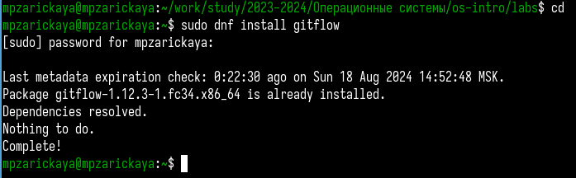

Установка

## 3.2 Установка Node.js

Установила nodejs и pnpm (рис. [??]).

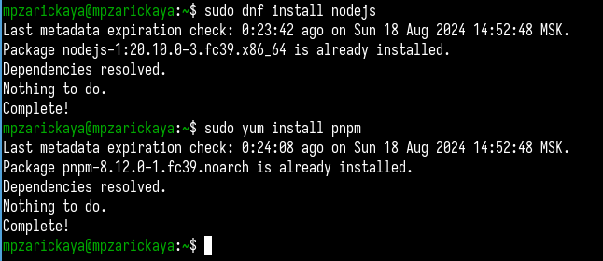

Установка

## 3.3 Настройка Node.js

Для работы с Node.js добавила каталог с исполняемыми файлами, устанавливаемыми yarn, в переменную PATH. Запустила необходимую команду и перелогинилась (рис. [??]).

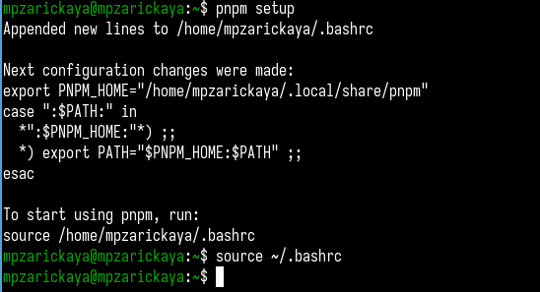

Настройка

## 3.4 Общепринятые коммиты

Запустила программы, которые используются для помощи в форматировании коммитов и в создании логов (рис. [??]).

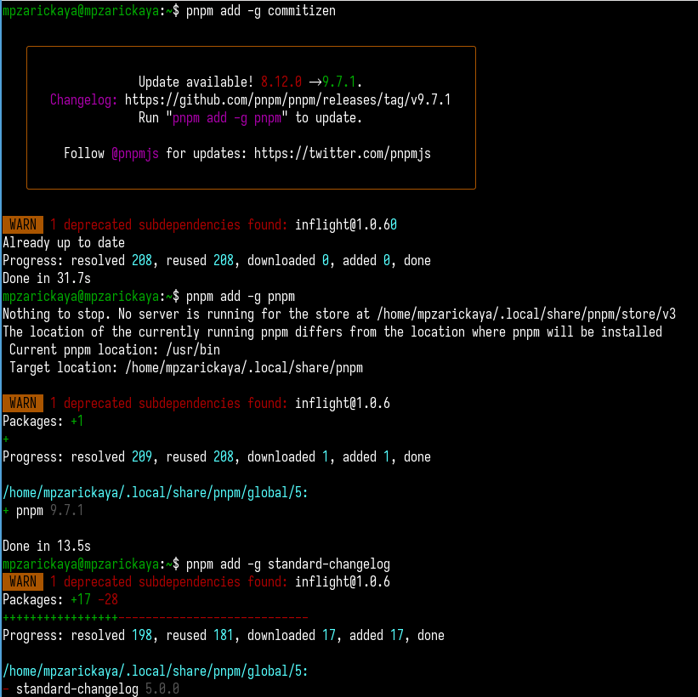

Настройка

Создала репозиторий, сделала первый коммит и загрузила на гитхаб. Далее заполняю параметры пакета (рис. [??]).

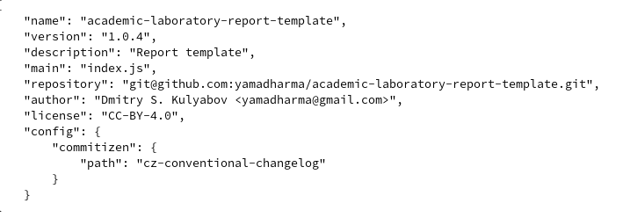

Заполнение параметров пакета

Добавила новые файлы, выполнила коммит, отправила на гитхаб (рис. [??]).

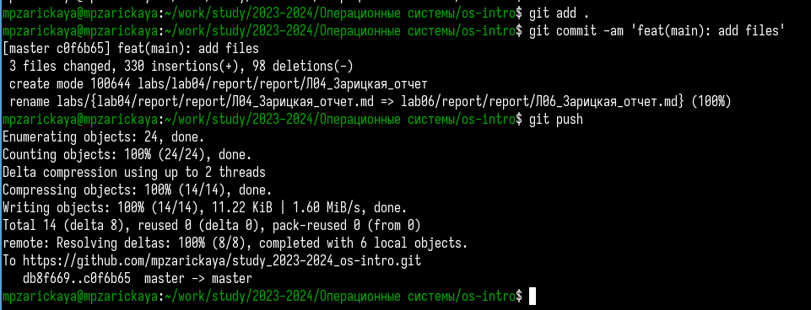

Отправка новых файлов на гитхаб

Инициализировала git-flow. Префикс для ярлыков установила v. Проверила, что я на ветке develop. Загрузила весь репозиторий в хранилище. Установила внешнюю ветку как вышестоящую для этой ветки. Создала релиз с версией 1.0.0. Создала журнал изменений (рис. [??]).

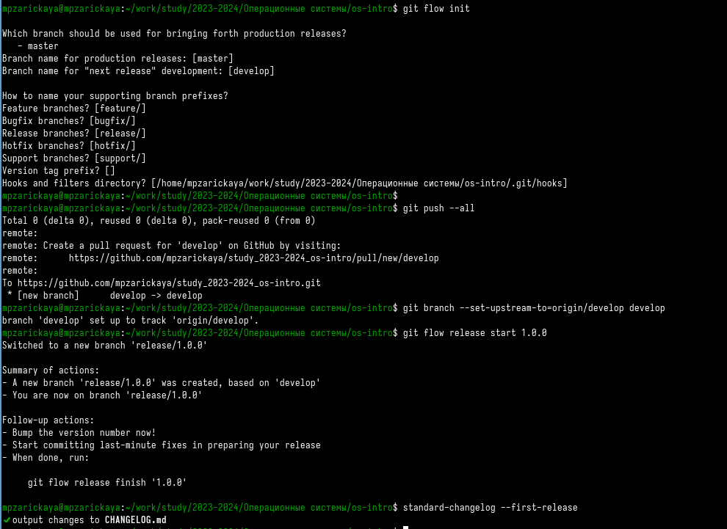

Конфигурация git-flow

Создала ветку для новой функциональности. По окончании разработки новой функциональности следующим шагом следует объединить ветку. Создала релиз с версией 1.2.3. Обновила номер версии в файле package.json. Установила её в 1.2.3. Создала журнал изменений. Добавим журнал изменений в индекс. Залила релизную ветку в основную ветку. Отправила данные на github. Создала релиз на github с комментарием из журнала изменений (рис. [??]).

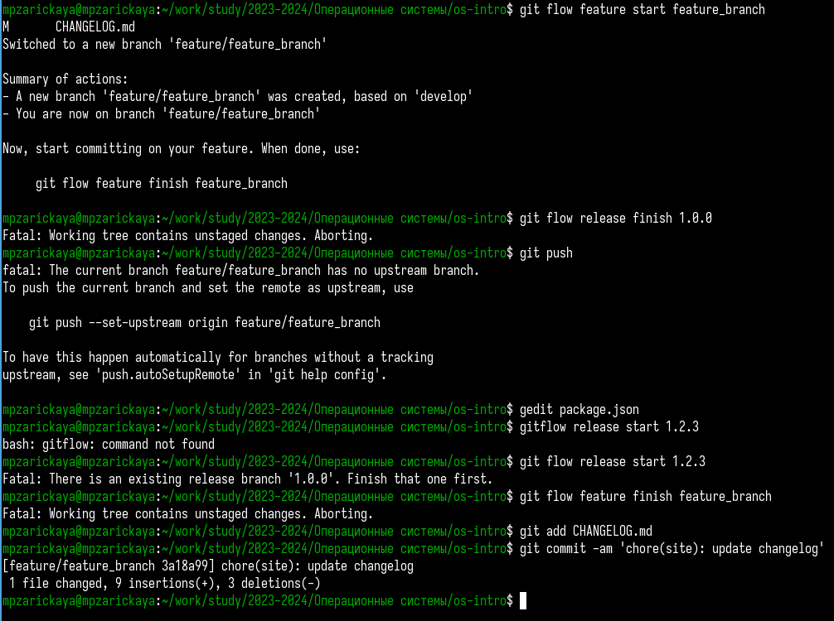

Конфигурация git-flow

# 4 Выводы

Получила навыки правильной работы с репозиториями git.